Exercícios – Núcleo: Ciclo Celular e Divisão Celular
01 - (IFSC/2017) Sobre os processos de divisão celular conhecidos como mitose e meiose, assinale no cartão-resposta a soma da(s) proposição(ões) CORRETA(S).
01. Ambos os processos acontecem nas células somáticas do corpo humano.
02. Para a formação de células reprodutivas a meiose é fundamental.
04. Por ser um processo reducional, a mitose ocorre com maior facilidade nos organismos vivos.
08. Na metáfase da mitose, os cromossomos estão na mesma posição que na metáfase II da meiose.
16. Na prófase I da meiose ocorre a permutação ou crossing over, evento que contribui para a variabilidade genética dos organismos.
32. Tanto a mitose quanto a meiose ocorrem somente em células haploides.

02 - (IFRS/2017) Analise as afirmativas abaixo sobre os processos de divisão celular.
I. Como resultado da Mitose, temos duas células com metade do número de cromossomos da célula que lhes deu origem.
II. Na Meiose, uma célula diploide pode dar origem a quatro células haploides.
III. A Mitose é um tipo de divisão celular equitativa e conservativa, em relação ao número de cromossomos.
IV. As fases da Mitose são: Prófase, Metáfase, Anáfase e Diacinese, ocorrendo nesta sequência.
Estão corretas somente as afirmativas
(A) I e II.
(B) I e IV.
(C) II e III.
(D) III e IV.
(E) I, II e III.

03 - (UDESC SC/2017) O Ciclo Celular, representado na figura, compreende duas etapas: Interfase (I) com as fases (G1/G0 – S – G2) e Divisão Celular (M).

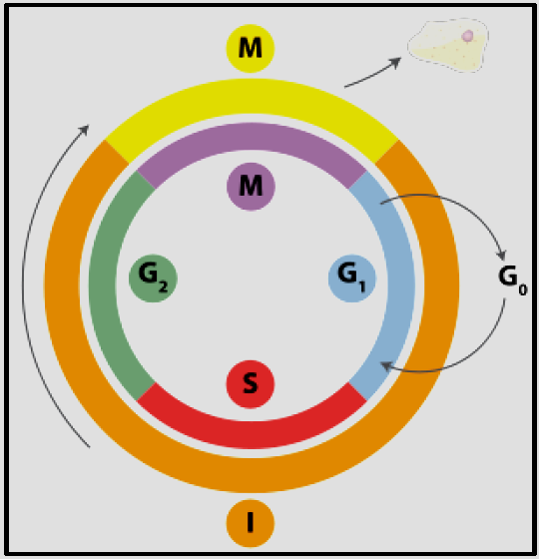
Fonte:http://wikiciencias.casadasciencias.org/
wiki/images/4/4f/Ciclocelular.png

Assinale a alternativa correta em relação à figura.
(A) Na fase S ocorre a duplicação do DNA.
(B) Na fase G1 a célula encontra-se com todo o DNA duplicado.
(C) A etapa de interfase é longa nas células de embriões em desenvolvimento.
(D) O tempo do Ciclo Celular é igual para todas as células.
(E) As etapas G0 e G1 só ocorrem antes das divisões mitóticas.

04 - (UEM PR/2017) Sobre o ciclo celular e a meiose em organismos eucariotos, assinale o que for correto.
01. Em todas as células, o ciclo celular inclui a interfase, uma fase de baixa atividade metabólica entre os períodos de mitose.
02. Nos organismos pluricelulares, a mitose está relacionada com o crescimento, originando células diploides.
04. Durante a mitose animal, ocorre separação dos centríolos e dos cromossomos.
08. A meiose é denominada divisão equacional porque origina células haploides.
16. A meiose é a divisão celular que origina os gametas e que favorece a diversidade entre os organismos de uma espécie.

05 - (UFRGS/2016) Os diagramas abaixo se referem a células em diferentes fases da meiose de um determinado animal.

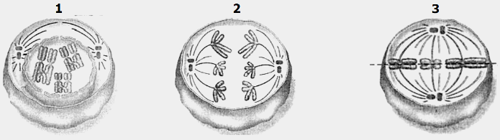

Os diagramas 1, 2 e 3 correspondem, respectivamente, a

(A) prófase I, metáfase I e telófase II.
(B) prófase II, anáfase I e telófase I.
(C) prófase I, metáfase II e anáfase II.
(D) prófase II, anáfase II e telófase I.
(E) prófase I, anáfase I e metáfase II.

06 - (PUC RS/2016) Sobre o processo mitótico, é correto afirmar que
(A) ocorre apenas em células diploides.
(B) dá origem a gametas haploides.
(C) é utilizado como forma de reprodução assexuada por alguns seres vivos.
(D) constitui-se como um processo equacional seguido de uma fase reducional.
(E) é utilizado por seres vivos, como vegetais e fungos, para geração de esporos haploides.

07 - (IFSC/2015) Considerando a figura a baixo e sobre o ciclo celular, assinale no cartão-resposta a soma da(s) proposição(ões) CORRETA(S):
(Duplicação do DNA)
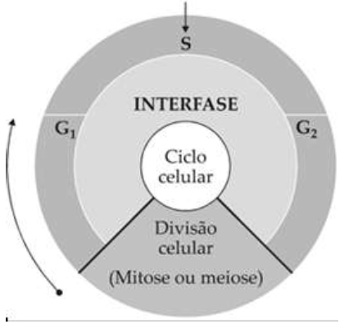
FONTE: http://interna.coceducacao.com.br/ebook/pages/4205a.htm. Acesso: 14 jul. 2014

01. A origem das células cancerosas está associada a anomalias na regulação do ciclo celular e à perda de controle da mitose.
02. A mitose é um processo de divisão celular característico de células somáticas vegetais e animais, podendo ocorrer outros eucariotos.
04. A mitose é constituída pelas seguintes fases: prófase, metáfase, anáfase e telófase. Alguns autores costumam citar uma quinta fase – a prometáfase – intermediária entre a prófase e a metáfase. No final da mitose, a separação do citoplasma é chamada de cariocinese.
08. Resumidamente, a mitose é o processo pelo qual uma célula haplóide dá origem a duas outras células diplóides, idênticas à célula-mãe e entre si.
16. A interfase é um período de intensa atividade metabólica e de maior duração do ciclo celular.
32. Na anáfase os cromossomos atingem o máximo em espiralização, encurtam e se localizam na região equatorial da célula.

08 - (UEL PR/2015) Leia o texto a seguir.
Quando se fala em divisão celular, não valem as regras matemáticas: para uma célula dividir significa duplicar. A célula se divide ao meio, mas antes duplica o programa genético localizado em seus cromossomos. Isso permite que cada uma das células-filhas reconstitua tudo o que foi dividido no processo.
(AMABIS, J. M.; MARTHO, G. R.
Biologia. v.1. São Paulo: Moderna, 1994. p.203.)
Considerando uma célula haploide com 8 cromossomos (n = 8), assinale a alternativa que apresenta, corretamente, a constituição cromossômica dessa célula em divisão na fase de metáfase da mitose.
(A) 8 cromossomos distintos, cada um com 1 cromátide.
(B) 8 cromossomos distintos, cada um com 2 cromátides.
(C) 8 cromossomos pareados 2 a 2, cada um com 1 cromátide.
(D) 8 cromossomos pareados 2 a 2, cada um com 2 cromátides.
(E) 8 cromossomos pareados 4 a 4, cada um com 2 cromátides.

09 - (UDESC SC/2015) As células em geral são estimuladas a se dividirem quando atingem um determinado tamanho, assim como por substâncias denominadas de fatores de crescimento celular, passando pelo chamado Ciclo Celular, que é subdivido em três fases: G1 – S – G2.
Analise as proposições em relação ao ciclo celular, e assinale (V) para verdadeira e (F) para falsa
I. Na fase S ocorre a duplicação do DNA.
II. Na fase G2 ocorre o pareamento dos cromossomos homólogos.
III. Na fase G1 todo o DNA está altamente condensado.
IV. A fase S só ocorre em células que entram em mitose.
V. Na fase G1 e na G2 as células apresentam a mesma quantidade de DNA.

Assinale a alternativa correta, de cima para baixo.

(A) F – F – V – V – F
(B) V – V – F – F – F
(C) V – F – F – F – F
(D) F – V – V – F – F
(E) F – F – F – V – V
10 - (IFRS/2015) A mitose é um tipo de divisão celular. Numere a segunda coluna de acordo com a primeira, de forma a estabelecer a relação correta entre as fases da mitose e os eventos correspondentes.
(1) Prófase
(2) Metáfase
(3) Anáfase
(4) Telófase
( ) formação da placa equatorial pelos cromossomos
( ) migração de cromossomos homólogos para polos opostos da célula
( ) desespiralização dos cromossomos
( ) desaparecimento do nucléolo

A alternativa que completa, corretamente, de cima para baixo os parênteses é
(A) 2 – 3 – 4 – 1
(B) 4 – 3 – 1 – 2
(C) 1 – 2 – 3 – 4
(D) 4 – 1 – 3 – 2
(E) 2 – 1 – 3 – 4

11 - (UDESC SC/2015) A Figura 2 representa, de maneira resumida, as fases da Interfase (G1; S e G2) e de Divisão (M) do ciclo de vida de uma célula, o chamado ciclo celular

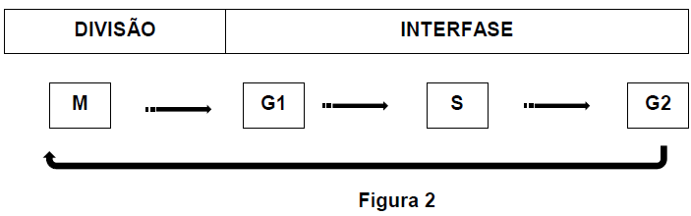

Em relação ao ciclo celular, assinale a alternativa correta.
(A) M é a fase mais longa na maioria das células.
(B) Em M ocorre a duplicação dos cromossomos.
(C) Em G2 ocorre a verificação do processo de duplicação do DNA.
(D) Em S os cromossomos se apresentam altamente compactados.
(E) Em G1 inicia-se a compactação dos cromossomos.

12 - (UCS RS/2014) O crescimento corporal em um organismo multicelular e a reprodução em um organismo unicelular dependem do processo de divisão celular que faz parte de outro processo chamado ciclo celular. Relacione as fases, listadas na COLUNA A, ao ciclo celular, apontado na COLUNA B.

COLUNA A
1 Telófase
2 Metáfase
3 Anáfase
4 Prófase

COLUNA B
( ) Formação do fuso acromático e condensação dos cromossomos
( ) Migração dos cromossomos para os polos da célula
( ) Início da citocinese e descondensação dos cromossomos
( ) Alinhamento dos cromossomos no equador da célula

Assinale a alternativa que completa correta e respectivamente os parênteses, de cima para baixo.
(A) 1 – 2 – 3 – 4
(B) 3 – 4 – 2 – 1
(C) 4 – 2 – 3 – 1
(D) 2 – 3 – 1 – 4
(E) 4 – 3 – 1 – 2

13 - (UNIOESTE PR/2014) Analise o gráfico abaixo, que representa a Meiose.

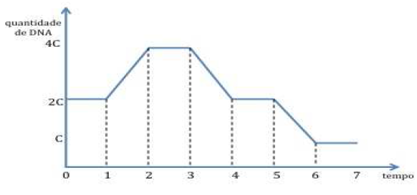

Com base no gráfico, pode-se afirmar que
(A) a meiose II se inicia no tempo 3.
(B) a replicação do DNA na fase S da intérfase tem início no tempo zero.
(C) entre os tempos 5 e 6, ocorre a separação dos cromossomos homólogos.
(D) no tempo 5, a célula apresenta uma quantidade duplicada de cromossomos.
(E) no tempo 2 e antes do tempo 3, ocorre permuta ou crossing-over entre os cromossomos homólogos.

14 - (UFPEL RS/2014) Existem dois tipos de divisão celular: mitose e meiose. A mitose é compreendida por diferentes fases, quais sejam: prófase, metáfase, anáfase e telófase. Anterior ao processo de divisão por mitose, a célula apresenta uma fase preparativa denominada intérfase, a qual apresenta três períodos sucessivos: G1, S e G2, conforme mostra a figura.

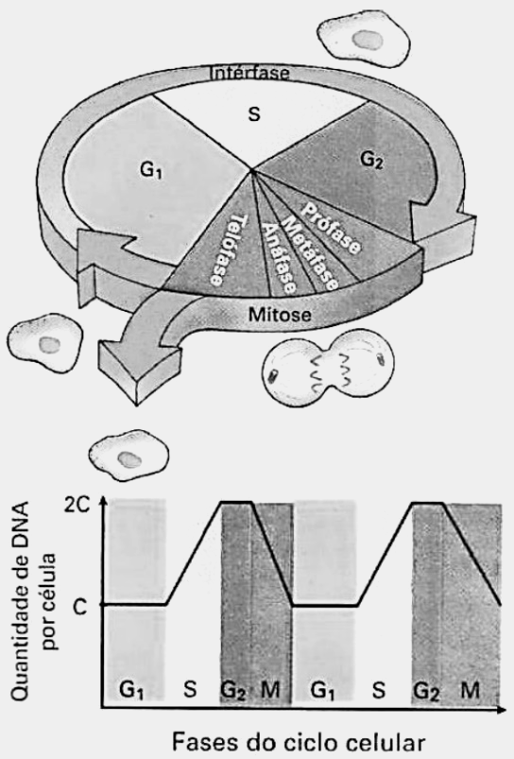
Fonte: Fundamentos da biologia moderna;
Amabis, J.M. & Martho, G.R., 1997, pag. 166.

A afirmativa que explica corretamente cada um desses períodos, é:
(A) G1-precede a duplicação dos cromossomos; S- ocorre a síntese de RNA; G2-intervalo entre o final da duplicação do DNA e o início da divisão celular.
(B) G1-precede a duplicação dos cromossomos; S- ocorre a síntese de RNA; G2-intervalo entre o final da duplicação do RNA e o início da divisão celular.
(C) G1-intervalo entre o final da duplicação do DNA e o início da divisão celular; S- ocorre a síntese de DNA; G2-precede a duplicação dos cromossomos.
(D) G1-ocorre a síntese de DNA; S-precede a duplicação dos cromossomos; G2-intervalo entre o final da duplicação do DNA e o início da divisão celular.
(E) G1-precede a duplicação dos cromossomos; S- ocorre a síntese de DNA; G2-intervalo entre o final da duplicação do DNA e o início da divisão celular.
(F) I.R.

15 - (UFRGS/2014) Observe o desenho abaixo, que representa uma célula em divisão.

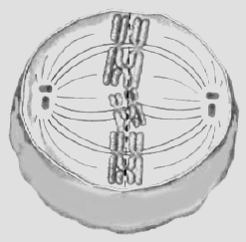

O desenho refere-se a uma célula
(A) germinativa em metáfase I.
(B) somática em prófase.
(C) germinativa em prófase II.
(D) somática em metáfase.
(E) germinativa em anáfase II.

16 - (UDESC SC/2012) Assinale a alternativa correta quanto à característica da meiose.
(A) Quando sofre mutações, estas são do tipo somáticas e induzem a célula à apoptose.
(B) Garante a manutenção das características genéticas ao longo dos anos.
(C) Garante a variabilidade genética da espécie, através do crossing over.
(D) Reduz as características genéticas do indivíduo pela metade, ou seja, incompletas.
(E) Reduz as características da célula, por isso requer uma nova duplicação do material genético.

17 - (Unifra RS/2012) Analise as afirmativas a seguir.
I. No fim da meiose, as células-filhas são idênticas à célula-mãe, pois possuem o mesmo número cromossômico.
II. Na interfase, no estágio S, ocorre a duplicação do material genético (DNA).
III. A mitose é o processo pelo qual células diploides originam células haploides para a formação de gametas.
Está(ão) correta(s)
(A) apenas I.
(B) apenas II.
(C) apenas I e II.
(D) apenas I e III.
(E) apenas II e III.

18 - (PUC RS/2011) Considere as informações e na figura abaixo.
A figura fornece informações sobre as células somáticas do tomate. Uma célula somática do tomate possui 24 cromossomos.

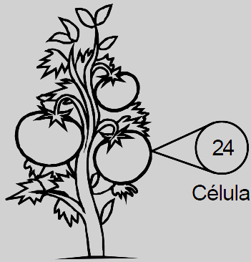
Qual das alternativas abaixo apresenta o número correto de células formadas e o número de cromossomos presentes nas novas células do tomate produzidas pelo processo de mitose?
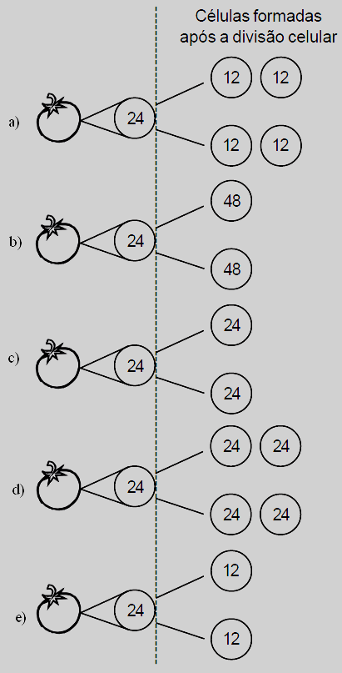

19 - (PUC RS/2011) Uma célula com 46 cromossomos sofre o processo de meiose. Quantos cromossomos espera-se encontrar em cada célula, como resultado da meiose I e da meiose II, respectivamente?
(A) 46 e 46.
(B) 46 e 23.
(C) 92 e 46.
(D) 23 e 46.
(E) 23 e 23.

20 - (UEL PR/2011) O processo de mitose é essencial para o desenvolvimento e o crescimento de todos os organismos eucariotos.
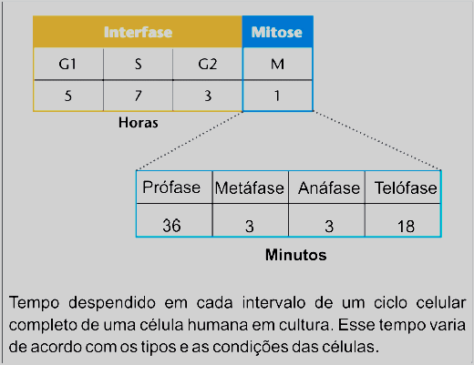
(KLUG, Willian et al. Conceitos de Genética. 9. ed.
Porto Alegre: Artmed, 2010. p. 24.)
Com base na figura e nos conhecimentos sobre o ciclo celular, é correto afirmar:
(A) O período durante o qual ocorre a síntese do DNA é maior que o período em que não ocorre síntese alguma de DNA.
(B) Ao final de um ciclo celular, a quantidade de material genético, nos núcleos de cada célula-filha, equivale ao dobro da célula parental.
(C) O tempo gasto para o pareamento cromossômico na placa equatorial equivale ao tempo gasto para síntese de DNA.
(D) Em mais da metade do tempo da mitose, as cromátides estão duplicadas, separadas longitudinalmente, exceto no centrômero.
(E) Durante a fase mais longa da mitose, as cromátides-irmãs se separam uma da outra e migram para as extremidades opostas da célula

21 - (UESC SC/2010) Os desenhos abaixo (1, 2, 3 e 4) representam as células em diferentes fases da mitose. Relacione a segunda coluna de acordo com a primeira.
Coluna 1

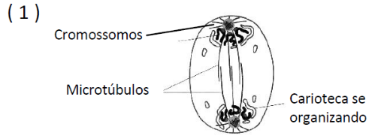
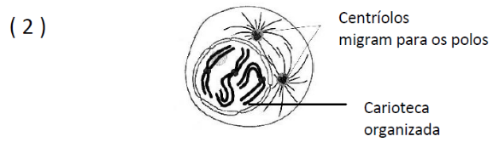
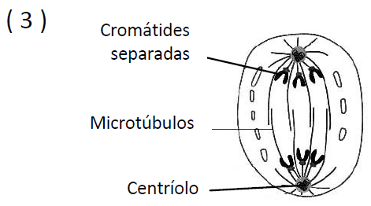

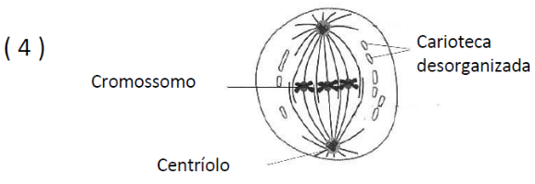

Coluna 2
( ) anáfase
( ) telófase
( ) metáfase
( ) prófase
Assinale a alternativa que apresenta a sequência correta, de cima para baixo.
(A) 3 – 2 – 4 – 1
(B) 1 – 2 – 4 – 3
(C) 3 – 2 – 1 – 4
(D) 3 – 1 – 4 – 2
(E) 1 – 3 – 2 – 4

22 - (UNISC RS/2010) Durante a vida de uma célula, diversas reações químicas e diversos processos metabólicos ocorrem no seu núcleo. Por exemplo:
I. síntese de RNA mensageiro
II. formação dos ribossomos
III. duplicação do DNA
No núcleo interfásico, ocorre
(A) Somente I
(B) Somente II
(C) Somente I e II
(D) Somente II e III
(E) I, II e III

GABARITO:
1 - 26
2 - C
3 - A
4 - 18
5 - E
6 - C
7 - 19
8 - B
9 - C
10 - A
11 - C
12 - E
13 - E
14 - E
15 - A
16 - C
17 - B
18 - C
19 - E
20 - D
21 - D
22 - E

